1. 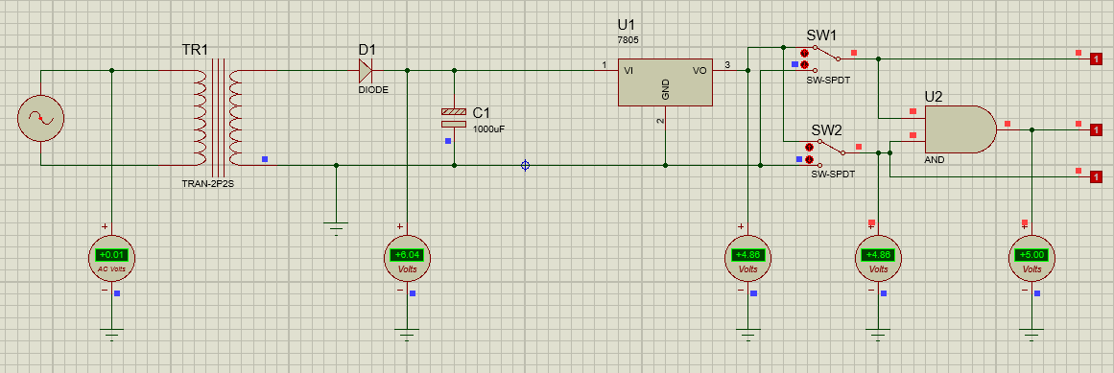Buat rangkaian pada Gambar 15, dan simulasikan dengan klik *“run the simulation”!*
2. Catat pengukuran anda!
3. Voltmeter AC : 0.01
4. Voltmeter DC 1 : 6
5. Voltmeter DC 2 : 5
6. Voltmeter DC 3 : 5
7. Voltmeter DC 4 : 5
8. Jawab pertanyaan dibawah ini!
9. Apa perbedaan tegangan AC dan DC?
10. Bagaimana karakter tegangan pada masing – masing Voltmeter?
11. Tegangan di